Configurar un servidor LAMP usando Ansible

Preparamos un servidor LAMP, con Ubuntu server 24.01.1
- Validamos el fichero de inventario donde tenemos los host
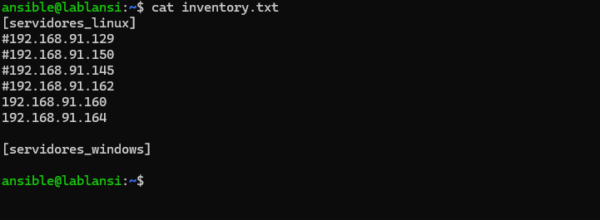

- El archivo de playbook se encuentra en el repo Ansible/lamp.yaml at main · wezd1308/Ansible , ajustar con los datos de su servidor

- Los módulos que use los puedes validar en la documentacion de ansible, apt – Manages apt-packages — Ansible Documentation. En este caso usaremos el modulo apt para instalar los paquetes necesarios para el servidor LAMP
- 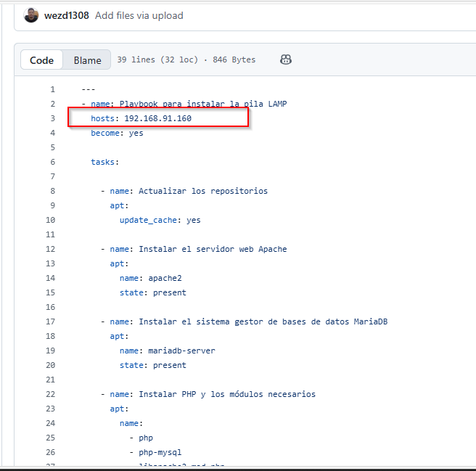

- Subir el archivo de playbook (lamp.yml) a la ruta donde se encuentra tu archivo de inventario, en mi caso lo dejare en /home/ansible

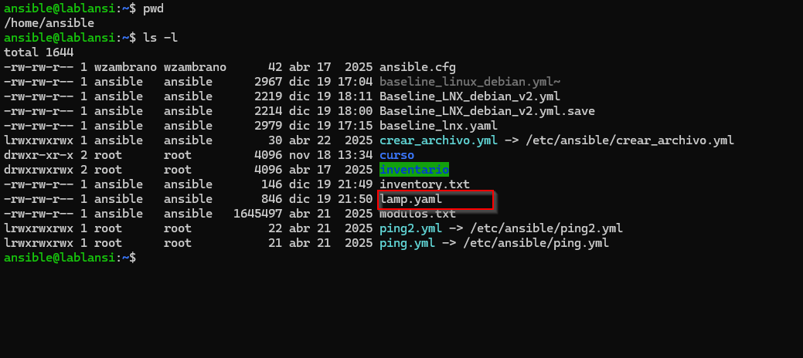
- Lanzamos el playbook

ansible-playbook lamp.yaml
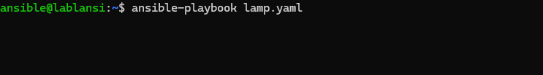

- Ejecutamos el comando ansible-playbook con el parámetro --ask-become-pass para que nos pida ingresar la contraseña y poder hacer sudo
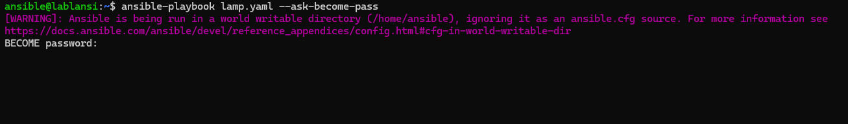

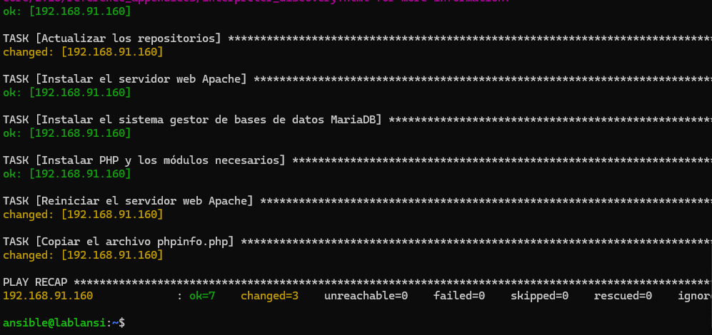

- Desde un navegador valiadmos si se instalo correctamente el apache
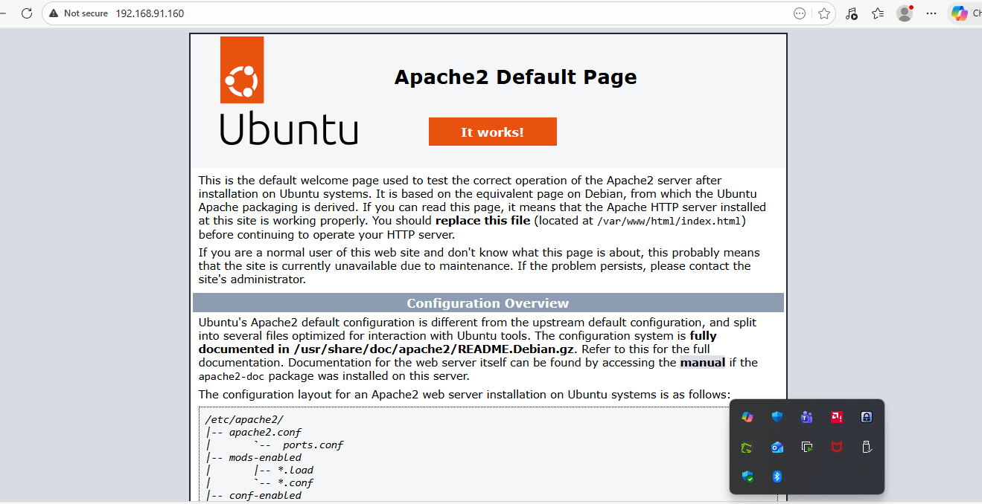

Vamos a la misma url pero apuntando al archivo phpinfo.php
